

Міністерство освіти і науки України

Національний технічний університет України “КПІ імені Ігоря Сікорського”

Факультет інформатики та обчислювальної техніки Кафедра технічної кібернетики

# ЗВІТ

лабораторної роботи №2

з курсу «Основи WEB - технологій»

Тема: «Мова гіпертекстової розмітки сайту HTML-5. Таблиці.

Каскадна таблиця стилів CSS-3»

|  |  |
| --- | --- |
| Перевірив:  Доц. Голубєв Л. П. | Виконав:  Гр. ІТ-94  Тріпак Крістіна Юріївна |

Київ 2022

**Завдання 1**

За допомогою мови HTML-5 створити таблицю відповідно за своїм варіантом. У перший рядок таблиці розташувати ПІБ виконавця (окремо в кожну комірку). У другому рядку записати послідовно групу, номер лабораторної роботи та номер варіанту.

В цьому ж файлі додати CSS властивості:

Для 1-го рядка встановити колір #nn8f8f та 2 #f5f5nn (властивість background-color), де nn- номер вашого варіанту.

Для тексту обрати контрастний колір за допомогою сервісу [color.adobe.com](https://color.adobe.com/)

Зробити таким чином, щоб при наведенні курсора на 1-й та 2-й рядки кольори змінювалися на протилежні (використати псевдо-клас hover).

**Завдання 2**

Створити зображення відповідно до свого варіанта: 1. – за допомогою position; 2- за допомогою transform , використовуючи тільки властивості CSS. Властивості CSS зберегти в окремому файлі style.css.

**Варіант 7**

**Варіанти до завдання 1**

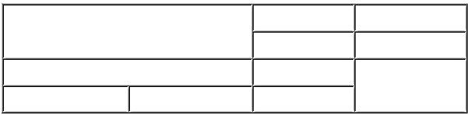

**Варіанти до завдання 2**

# Хід роботи

За допомогою текстового редактора VSCode, було створено структуру WEB- сторінки мовою HTML-5 (index.html).

index.html:

<!DOCTYPE html>

<html lang="en">

<head>

    <meta charset="UTF-8">

    <meta http-equiv="X-UA-Compatible" content="IE=edge">

    <meta name="viewport" content="width=device-width, initial-scale=1.0">

    <title>Tripak K.Y., IT-94, laba №2, variant 7 </title>

    <link rel="stylesheet" href="style.css">

</head>

<body>

    <div id="table">

        <h1>The table</h1>

        <table width="600" cellpadding="10" cellspacing="1">

            <tr><td colspan="2" rowspan="2">Tripak</td><td>Kristina</td><td>Yuriivna</td></tr>

            <tr><td>IT-94</td><td>laba №2, variant 7</td></tr>

            <tr><td colspan="2"> </td><td> </td><td rowspan="2"> </td></tr>

            <tr><td> </td><td> </td><td> </td></tr>

        </table>

    </div>

    <div class="grid-block">

        <div>

            <h1>The static clock by position</h1>

            <div class="position-image">

                <div id="top-dot" class="dot"></div>

                <div id="left-dot" class="dot"></div>

                <div id="bottom-dot" class="dot"></div>

                <div id="right-dot" class="dot"></div>

                <div id="top-line"></div>

                <div id="right-line"></div>

            </div>

        </div>

        <div>

            <h1>The static clock by transform</h1>

            <div class="transform-image">

                <div id="top-dot-tr" class="dot-tr"></div>

                <div id="left-dot-tr" class="dot-tr"></div>

                <div id="bottom-dot-tr" class="dot-tr"></div>

                <div id="right-dot-tr" class="dot-tr"></div>

                <div id="top-line-transform"></div>

                <div id="right-line-transform"></div>

            </div>

        </div>

    </div>

    <div class="grid-block-dynamic">

        <div>

            <h1>The dynamic clock</h1>

            <div class="position-image">

                <div id="top-dot" class="dot"></div>

                <div id="left-dot" class="dot"></div>

                <div id="bottom-dot" class="dot"></div>

                <div id="right-dot" class="dot"></div>

                <div id="black-dot" ></div>

                <div>

                    <div id="top-line-dynamic"></div>

                    <div id="right-line-dynamic"></div>

                </div>

            </div>

        </div>

    </div>

</body>

</html>

Style.css

@import url('https://fonts.googleapis.com/css2?family=Dancing+Script&family=Gotu&display=swap');

body{

    font-family: 'Gotu', sans-serif;

}

h1{

    font-family: 'Dancing Script';

    text-align: center;

}

#table{

    margin-bottom: 30px;

}

table{

    margin-left: auto;

    margin-right: auto;

}

table, tr, td{

    border: 1px solid black;

}

tr:first-of-type{

    background-color: #078f8f;

    color: #2E0025;

}

tr:nth-child(2):hover{

    background-color: #f87070;

    color: #d1ffda;

}

tr:nth-child(2){

    background-color: #f5f507;

    color: #001442;

}

tr:first-of-type:hover{

    background-color: #0a0af8;

    color: #ffebbd;

}

.position-image, .transform-image{

    margin-left: auto;

    margin-right: auto;

    border: 2px solid black;

    border-radius: 30px;

    width: 45%;

    height: 40vh;

    background-color: rgb(245, 245, 245);

}

.position-image{

    position: relative;

}

#top-dot{

    left: calc((100% - 30px)/2);

    top: 15px;

}

#left-dot{

    top:calc((100% - 30px)/2);

    left: 15px;

}

#right-dot{

    top:calc((100% - 30px)/2);

    left:calc((100% - 50px));

}

#bottom-dot{

    left: calc((100% - 30px)/2);

    top: calc((100% - 50px));

}

.dot, .dot-tr{

    background-color: red;

    border: 1px solid black;

    border-radius: 30px;

    height: 30px;

    width: 30px;

}

.dot{

    position: absolute;

}

#top-line{

    position: absolute;

    width: 10px;

    height: 50%;

    left: calc((100% - 10px)/2);

    top: calc((100% - 78%)/2);

    background-color: black;

}

#right-line{

    position: absolute;

    height: 10px;

    width: 40%;

    left: calc((100% - 23%)/2);

    bottom: calc((100% - 5%)/2);

    background-color: black;

}

#black-dot{

    left: calc((100% - 25px)/2);

    top: calc((100% - 25px)/2);

    position: relative;

    background-color: black;

    border-radius: 30px;

    height: 25px;

    width: 25px;

}

#top-line-dynamic{

    position: absolute;

    background: #000;

    width: 10px;

    height: 43%;

    left: calc((100% - 10px)/2);

    bottom: calc((100% - 8px)/2);

    transform-origin: 50% 100%;

    animation: rotate 10s infinite linear;

}

#right-line-dynamic{

    position: absolute;

    background: #000;

    width: 10px;

    height: 30%;

    left: calc((100% - 10px)/2);

    bottom: calc((100% - 8px)/2);

    transform-origin: 50% 100%;

    animation: rotate 20s infinite linear;

}

@keyframes rotate {

    100% {

      transform: rotateZ(360deg);

    }

}

.grid-block{

    display: grid;

    grid-template-columns: auto auto;

    margin-bottom: 80px;

}

.transform-image{

    position: relative;

}

.dot-tr{

    position: absolute;

}

#left-dot-tr{

    top: 50%;

    left: 15px;

    transform: translate(-5%, -50%);

}

#top-dot-tr{

    left: 50%;

    top: 15px;

    transform: translate(-50%, -5%);

}

#right-dot-tr{

    top: 50%;

    left: calc(100% - 20px);

    transform: translate(-95%, -50%);

}

#bottom-dot-tr{

    top: calc(100% - 20px);

    left: 50%;

    transform: translate(-50%, -95%);

}

#top-line-transform{

    position: absolute;

    width: 10px;

    height: 20vh;

    background-color: black;

    left: 49.5%;

    top: 35%;

    transform: translate(-35%, -49.5%);

}

#right-line-transform{

    position: absolute;

    height: 10px;

    width: 9vw;

    background-color: black;

    left: 53%;

    top: 50%;

    transform: translate(-35%, -50%);

}

.grid-block-dynamic{

    margin-left: auto;

    margin-right: auto;

    width: 50%;

}

# Отримані результати

Завдання 1:

Без наведення:

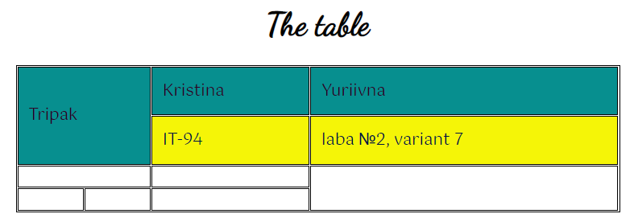

З наведенням на жовтий:

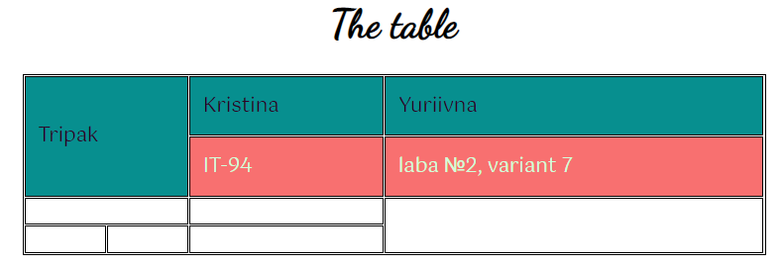  
З наведенням на синій:

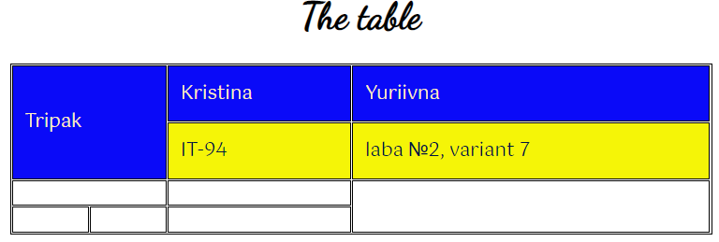

Завдання 2:

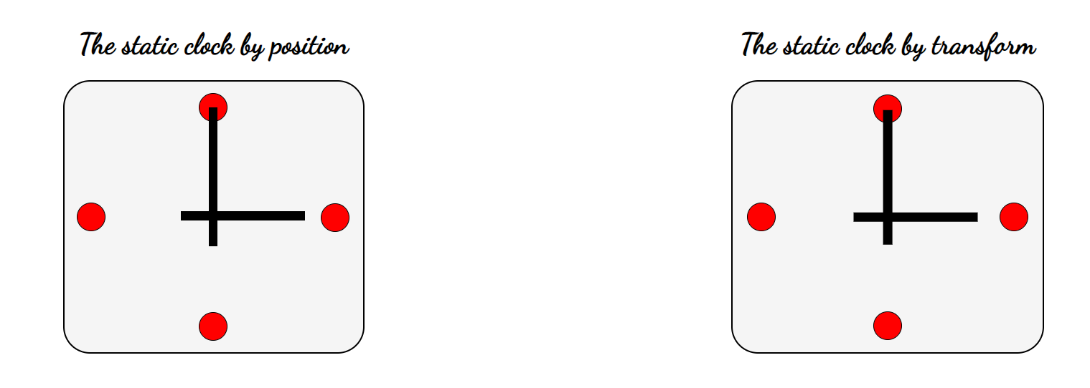

А також є ще зробила один годинник, в якого стрілки рухаються:

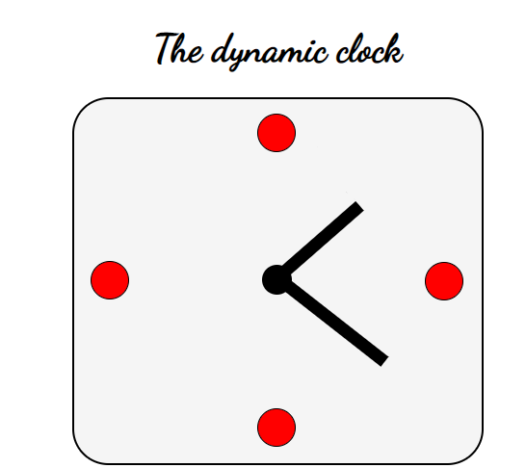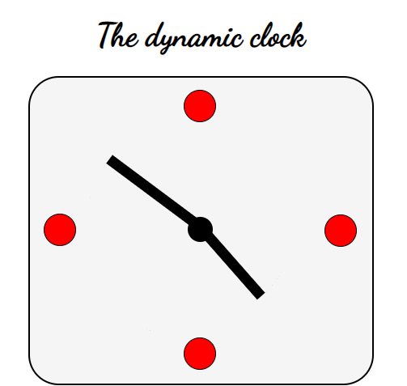 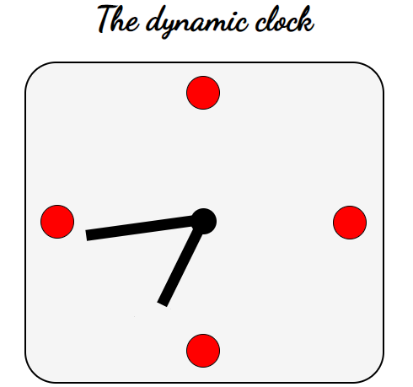

# Висновок:

# Під час виконання даної лабораторної роботи я оволоділа навичками та вміннями застосування таблиці мови HTML5, використовувала теги table,tr,td і атрибути colspan, rowspan. Побудувала таблицю відповідно до власного варіанту і заповнила її згідно завданню.

# Застосували стилі для таблиці, змінивши колір комірок, також ми вивчили поняття псевдокласу та використовували псевдоклас hover. Відповідно до варіанту за допомогою HTML5 та CSS3 було створене зображення годиннику.

# Посилання на репозиторій Github: <https://github.com/tinatripak/web-desing-labs>

# Посилання на Web-сторінку: <https://tinatripak.github.io/web-desing-labs/laba2>